X | Dossier-projet d'Économie et Gestion | X
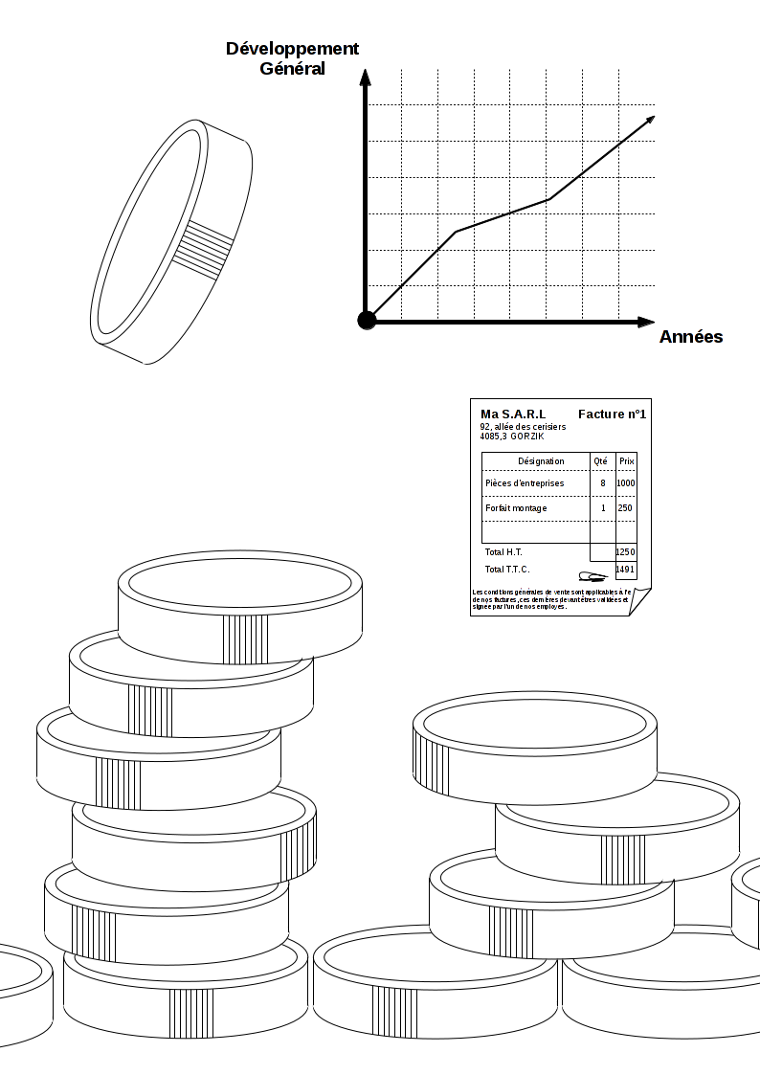
Lycée Professionnel X | Dossier-projet | X
Sommaire

I – Introduction | 3
1.0 – Présentation | 3
1.1 – Organismes formateurs | 3
II – Présentation du secteur professionnel des S.É.N | 3
2.0 – Métiers | 3
2.1 – Une dynamique importante | 3
II – Mon projet | 4
2.0 – Thème 1.1. Un secteur professionnel, une diversité de métiers | 4
2.1 – Thème 2.1. La recherche d'emploi | 5
2.2 – Thème 4.3. La création et la reprise d'entreprise | 6
III – Conclusion | 9
3.0 – Un projet personnel incertain | 9
IV – Annexes | 10
4.0 – Informations | 10
4.1 – Annexes | 10

Introduction

1.0 – Présentation
Élève en classe de terminale au sein de l'établissement d'enseignement professionnel X dans la ville X, je suis actuellement en formation sur les Systèmes Électroniques Numériques (ci-après « S.É.N. »), formation à laquelle j'attache une grande importance de par ma poursuite d'études dans un milieu proche : les Services Informatiques aux Organisations (ci-après « S.I.O. »).
Depuis mon entrée au collège mon intérêt pour les systèmes informatiques électroniques me guide, c'est lui qui a décidé de mon orientation, premièrement par le choix d'une Option Découverte Professionnelle (ci-après « O.D.P. ») en classe de troisième, ensuite par celui de poursuivre par un Brevet d'Études Professionnelles (ci-après « B.É.P. ») dans le domaine des S.É.N. et enfin par le Baccalauréat de cette même spécialité.
Et c'est ce même intérêt qui écrit aujourd'hui ces lignes pour vous informer de son souhait de poursuivre ses études par un diplôme de Brevet de Technicien Supérieur au sein de l'établissement d'enseignement professionnel Gustave Eiffel dans la ville de Bordeaux.

1.1 – Organismes formateurs
X et X sont les deux entreprises qui m'ont accueilli dans le cadre des 5 Périodes de Formation en Milieu Professionnel (ci-après « P.F.M.P. »), totalisant 22 semaines de découvertes durant lesquelles j'ai eu l'occasion de m'exercer à des activités comme la réception de clients, l'installation et la réparation de systèmes audio/vidéo, le nettoyage des façades de systèmes de rendu sonores ou l'entretient de l'Espace de Vente.
Le secteur professionnel des S.É.N. est en pleine mutation par l'apparition de nouvelles techniques de diagnostic dites « En ligne » et par la miniaturisation des composants qui suppriment progressivement les possibilités d'interventions matérielles.

Présentation du secteur professionnel des S.É.N.

2.0 – Métiers
Les métiers sont nombreux dans le secteur des S.É.N. et profitent de ce que l'on peut appeler un « phénomène » qui pousse au « tout numérique » et génère un besoin conséquent de technicien de plus en plus spécialisés (exemple : technicien Audio Visuel Multimédia (ci-après « A.V.M. », technicien Électroacoustique (ci-après « É.D. »), technicien Alarme Sécurité Incendie (ci-après « A.S.I. »)., technicien Télécommunication et Réseaux (ci-après « T.R. ») etc...) dont les compétences doivent êtres accompagnées par une veille technologique de tous les instants.
Cette spécialisation des techniciens entraîne la création de divisions (A.S.I., É.D, T.R.. et A.V.M. entre-autre) au sein même d'un domaine pourtant lié par une technologie dont le fonctionnement est commun à toutes ces dernières mais dont les besoins sont radicalement différents.

2.1 – Une dynamique importante
Le département des Landes insuffle depuis quelques années une dynamique de modernité avec, en tête de liste, l'arrivée progressive des tablettes et ordinateurs portables dans les établissements scolaires qui sont devenus des sortes de viviers informatiques, mais ce ne sont pas les seuls lieux impactés par cette dynamique nouvelle : les aménagements du littoral (du territoire dans son ensemble) se sont également vus améliorés par des travaux de voirie importants et l'installation de dispositifs urbains agréables tels que des défibrillateurs cardiaques (pour renforcer le sentiment de sécurité), et des éclairages public basse consommation (afin d'afficher sa préoccupation de l'environnement) etc...
Toutes ses mesures semblent converger en un unique objectif : générer une croissance démographique qui, indirectement, favorisera l'émergence d'une économie nouvelle où les technologies de l'information seront prépondérantes, rendant les techniciens des S.É.N. indispensables.

Mon projet

2.0 – Un secteur professionnel, une diversité de métiers
Comme dans tous les secteurs professionnels, les métiers qui composent celui des S.É.N. sont nombreux, très nombreux, c'est pourquoi je m'en tiendrai à la liste de la fig.0 qui va nous permettre de mieux les cerner.

Métier | Activités
Technicien conseil | Conseille des techniques et équipements à utiliser dans des situations définies où les S.É.N. doivent êtres utilisés
Technicien d'installation | Installe des S.É.N. et assure la conformité de l'ensemble
Technicien de mise en service | Met en service des S.É.N. et forme les utilisateurs à son fonctionnement
Technicien de maintenance | Maintient des S.É.N. en état de fonctionnement
Technicien Service Après Vente | Diagnostique et répare des S.É.N.
Ingénieur S.É.N. | Conçoit et développe des S.É.N.
Consultant S.É.N. | Conseille des techniques et équipements à utiliser dans des situations définies où les S.É.N. doivent êtres utilisés
Technicien centre d'appel | Conseille les utilisateurs de S.É.N.
Technicien préparateur diagnostic | Assure la compatibilité inter-systèmes et réalise leur assemblage.
fig.0 – Tableau des métiers représentatifs du secteur des « Systèmes Électroniques Numériques »

Nous venons de le constater : il y a du choix et chacun peut donc, professionnellement parlant, trouver sa place dans l'un de ces métiers, moyennant compétences et niveaux d'études.
Bien, théoriquement, tout le monde devrait occuper un emploi, le chômage ne pas dépasser 0 %... pourtant il avoisine les 39,9 % chez les employés et près de 40 % tous secteurs confondus en 2012, et touche plus particulièrement les personnes sorties de leur formation initiale il y a moins de 5 ans...

Les qualifications qui donnent accès à ces fonctions sont elles aussi variées et facilitent d'autant plus la formation des techniciens, il s'agit du B.É.P S.É.N., du Baccalauréat (ci-après « B.A.C. ») S.É.N., du Brevet de Technicien Supérieur (ci-après « B.T.S. ») Systèmes Électroniques (ci-après « S.É. ») / AudioVisuels (ci-après « A.V. »), de la Licence d'Électronique, la Maîtrise et des divers diplômes des Écoles d'Ingénieurs (ci-après « É.I »), qui offre une pléthore de parcours possibles.
Il faut également noter que les compétences d'un technicien sont validées par des habilitations électriques qui sont une reconnaissance (délivrée par l'employeur utilisateur) de ses capacités à exécuter des tâches en sécurité.

Après avoir obtenu une (ou plusieurs) qualification, un technicien est libre de choisir son métier et son contexte d'exercice, qui peut-être la création d'une entreprise ou l'activité salariale.

2.1 – La recherche d'emploi
Dans ma situation (mon projet personnel étant la poursuite d'études), la recherche d'un emploi est « secondaire » car envisagée en cas d'échec ou de refus d'admission, mais il faut tout de même y songer et la meilleure façon de le faire est de se poser les bonnes questions dès le début, à savoir : « Où trouver des informations sur l'emploi dans ma région ? », « Quelles entreprises ont besoin de mon profil ? », « Quels documents réaliser ? » et « À qui les adresser ? ».
Les réponses à ces questions vont êtres données par la simulation d'une recherche d'emploi dans le secteur des S.É.N. à laquelle je ferai correspondre mon niveau d'études inscrit dans mon Curriculum Vitae, (disponible en Annexe0 et ci-après « C.V. ») et ma lettre de motivation (Annexe1).

Il faut dans un premier temps rechercher les différents indicateurs du marché du travail afin de connaître l'état de ce dernier et s'orienter en conséquence, les exemples les plus flagrants sont certainement le taux de chômage, qui, en 2012, était supérieur dans la catégorie des travailleurs salariés (les technicien S.É.N. en sont également) que dans celle des ouvriers (permet d'estimer ses propres « chances » d'être embauché) et celui des 549 967 entreprises créées en 2012 qui est supérieur aux 61 214 ayant déposé le bilan la même année, selon l'Institut National de la Statistique et de l'Étude Économique (ci-après l'« I.N.S.É.É. »)... nous pouvons donc en conclure que la période n'est pas très propice à l'embauche des employés.

Ensuite vient le temps de la composition du C.V. qui commence par la consultation de mes diplômes : premièrement le Diplôme National du Brevet (ci-après « D.N.B.»), B.É.P. S.É.N. et se poursuit par l'énumération de mes P.F.M.P. pour un total de 22 semaines dont 6 chez X (à Saint-Geours de Maremne) et se termine par le dressage de la liste des qualifications externes à la formation comme le titre de Sauveteur Secouriste du Travail (ci-après « S.S.T. »), les compétences linguistiques telles que le niveau de langue vivante.

La lettre de motivation doit être rédigée pour chaque entreprise et comporter mes motivations, être signée, appliquée et ne pas répéter le contenu du C.V..

C'est maintenant le moment de la recherche d'emploi, celui où la menace du « Expérience de x mois/années exigée » vous hante et revient avec une fréquence à faire peur au plus rapide des ordinateurs... la consultation du site du Pôle Emploi (fusion de l' A.N.P.E. et de l'A.S.SÉ.D.I.C.) nous permet tout de même de chercher un employeur mais utilise un vocabulaire qu'il est nécessaire de définir.
Le « R.O.M.E. » revient à chaque annonce, il est l'acronyme de Répertoire Opérationnel des Métiers et des Emplois, il identifie de manière unique un métier où un emploi, le S.I.R.E.N. est le Système Informatique du Répertoire des Entreprises qui identifie chaque entreprise, il est composé de 9 chiffres, le S.I.R.É.T. (Système d'Identification du Répertoire des Établissements) est complémentaire au S.I.R.E.N. car composé de ce dernier et d'un numéro d'identification de l'établissement, tout les deux sont la gérés par l'I.N.S.É.É..
Ces notions définies, il est temps de me lancer dans le cœur du sujet : la recherche, normalement plus aisée mais toujours aussi longue car les profils où la phrase « Débutants acceptés » ne sont pas légion...
Quelques minutes plus tard l'offre (Annexe2) numéro 014GTHH apparaît avec le code R.O.M.E. L1505 soit Image cinématographique et télévisuelle : elle est donc adaptée à mon profil et ajoutée à mon Classeur, ma lettre de motivation et mon C.V. sont envoyés sur le site pour êtres expédiés en direction de l'employeur.

Il est bon de se rappeler que le Code du Travail est le document de référence à consulter avant chaque démarche officielle concernant le milieu professionnel (conseil du prud'homme ou démarche auprès du Comité d'Hygiène de Sécurité et des Conditions de Travail, (ci après « C.H.S.C.T »)).

2.2 – La création et la reprise d'entreprise
La reprise et la création d'entreprise ne sont absolument pas représentées dans mon projet professionnel mais constituent un solide atout pour l'insertion sur le marché du travail, il est donc préférable de se documenter pour mieux comprendre l'organisation des entités qui font notre quotidien.

Pour commencer, dressons la liste des formes juridiques que les entreprises peuvent prendre (fig.1), elles sont nombreuses et ont chacune leurs spécificités.

Forme juridique | Définition
S.A. | La « Société Anonyme » est composée de 7 associés minimum, dirigée par un directoire ou un P.D.G. (ci-après « Président Directeur Général »), avec une responsabilité limitée aux montants des apports, un capital minimum de 37 000 euros et soumise à l'impôt sur les sociétés
E.U.R.L. | Une « Entreprise Unipersonnelle à Responsabilité Limitée » est fondée (et dirigée) par une seule personne physique avec un capital minimum de 1 euro, limitée à une responsabilité inférieure ou égale aux montants des apports et soumise à l'impôt sur les sociétés
S.A.R.L. | La « Société Anonyme à Responsabilité Limitée » permet à 2 associés de monter leur société avec un capital minimum de 1 euros et de la gérer, moyennant l'impôt sur les sociétés et une responsabilité inférieure où égale aux montants des apports
Entreprise Individuelle | Réformé en 2009, ce statut, également appelé « AutoEntrepreneur » permet à une personne physique de monter son entreprise sans aucun apport financier et de ne pas payer l'impôt sur les sociétés (l'impôt sur les revenus est tout-de-même exigé).
fig.1 – Tableau représentatif des formes juridiques des entreprises

Les personnes morales peuvent prendre différentes formes pour répondre aux exigences de leurs créateurs et engendrer plus ou moins de revenus selon leur popularité et leur positionnement, afin d'illustrer cela, je vais simuler la création de mon entreprise de services audiovisuels aux particuliers, de raison sociale « TYvY » avec un capital de 500 euros et les quelques biens personnels que je possède à savoir un véhicule utilitaire et du matériel électrique.
Avant de lancer toute démarche officielle, il est nécessaire de suivre la méthode proposée par l'A.P.C.E. (Agence pour la Création d'Entreprises) qui consiste en une succession d'étapes dont l'issue définit le réalisme du projet, elles sont représentées par la fig.2 ci-dessous.

Numéro | Étape | Actions
1 | Déterminer les composantes de mon idée | -Quel service serait réellement vendu ?  -À quel besoin répond précisément la prestation, quelle est son utilité ?  -Quel serait le mode d'utilisation du service ?  -Quels sont les points forts du service ?  -Quels sont ses points faibles ?
2 | Délimiter le marché visé à priori | -Quelle est la nature du marché visé ?  -Quelle clientèle je pense toucher ?  -Quelle cible pressentez-vous ?
3 | Décrire l'activité de façon très précise | -Écrire de façon rigoureuse, précise et complète l'activité de mon entreprise
4 | Collecter les informations essentielles | -Rechercher des informations sur les points définis à la question précédente
5 | Solliciter avis et conseils | -Rencontrer des professionnels et/ou franchir la porte des boutiques de gestion
6 | Analyser les contraintes du projet | -Recenser les caractéristiques contraignantes
7 | Définir mon projet personnel de créateur | -Décrire ma personnalité et vérifier la cohérence avec les caractéristiques contraignantes précédemment évoquées
8 | Vérifier le réalisme de mon idée | -Réaliser la synthèse de l'ensemble
fig.2 – Tableau descriptif de la Méthode par étapes proposée par l'A.P.C.E..

Mon projet de création d'entreprise va donc devoir répondre à toutes ces étapes afin d'acquérir le degré de maturité nécessaire à son irruption sur le monde professionnel :

Quel service serait réellement vendu ?
→La E.U.R.L. TYvY vends des interventions de diagnostic et réparation de matériel audio/visuel/multimédia.

À quel besoin répond précisément la prestation, quelle est son utilité ?
→La E.U.R.L. TYvY répond au besoin de réparation de matériel audio/visuel/multimédia qui survient parfois chez les particulier et leur permet de profiter pleinement de leurs systèmes dans les moments où ces derniers dysfonctionnent.

Quel serait le mode d'utilisation du service ?
→Les services de la E.U.R.L. TYvY sont uniquement disponibles au domicile du bénéficiant.

Quels sont les points forts du service ?
→Les services de la E.U.R.L. TYvY sont uniquement disponibles au domicile du bénéficiant et offrent donc un confort de consommation.

Quels sont ses points faibles ?
→Le temps d'attente entre chaque intervention varie en fonction de la distance qui sépare les deux bénéficiants, de plus, les kilomètres effectues entre chaque intervention constituent un temps perdu considérable et alourdissent la facture.

Quelle est la nature du marché visé ?
→La E.U.R.L. TYvY vise le marché des services à la personnes, et plus précisément celui de la maintenance de produits audios/visuels/multimédias à domicile.

Quelle clientèle je pense toucher ?
→Je pense toucher une clientèle majoritairement âgée.

Quelle cible pressentez-vous ?
→Je pressent une clientèle âgée, de classe moyenne (car sensible aux économies réalisées par une réparation de leur produit).

Écrire de façon rigoureuse, précise et complète l'activité de mon entreprise :
→La E.U.R.L. TYvY a la prétention d’effectuer la prise en charge, le diagnostic et la réparation de tout produit brun qui présenterait un ou plusieurs dysfonctionnements au domicile du client au moyen d'un véhicule utilitaire adapté et d'outils embarqués dans un rayon de 50 km autour du siège social.

Rechercher des informations sur les points définis à la question précédente :
→La question précédente soulève un point crucial : combien y-a t'il, en moyenne, de foyers Français équipés de téléviseurs ? L'I.N.S.É.É nous apporte la réponse avec un peu plus de 90 % des foyers Français sont équipés d'un téléviseur

Rencontrer des professionnels et/ou franchir la porte des boutiques de gestion :
→N'est pas réalisable dans le cas d'une simulation.

Recenser les caractéristiques contraignantes :
→Les kilomètres, l'entretien du véhicule utilitaire et son aménagement en atelier mobile sont les aspects contraignant à l'exercice des fonctions de l'E.U.R.L. TYvY.

Décrire ma personnalité et vérifier sa cohérence avec les caractéristiques contraignantes précédemment évoquées :
→Mon intérêt pour les appareils « bruns » est depuis toujours alimenté par les prouesses sans-cesse repoussées dans un milieu où la prospérité est synonyme de design épurés, de rapidité améliorée, de rendu de qualité et bien sûr d'innovations constantes.
Les kilomètres journaliers ne sont pas pour me déplaire car ils permettent d'améliorer le confort des clients et de de découvrir par la même occasion des endroits nouveaux, c'est plutôt l'aménagement du véhicule utilitaire en atelier mobile et son entretien qui sont synonyme de factures élevées mais n'entrent absolument pas en conflit avec ma personnalité.

Réaliser la synthèse de l'ensemble :
→Je constate que le marché que je vise est mature et requiert d'une nouvelle entreprise une innovation, c'est en cela que les interventions à domicile constituent un avantage non-négligeable.
Les statistiques de l'I.N.S.É.É confirment le fait que le marché est mature et requiert une innovation mais je ne vois que l’aspect financier comme frein au développement de la E.U.R.L. TYvY.

La validation de l'idée est terminée et positive, il ne manque plus qu'à concrétiser le projet, pour ce faire, une démarche obligatoire est l'enregistrement de TYvY, en me rendant au C.F.E. (Centre de Formalité des Entreprises) le plus proche où sur le site http://www.guichet-entreprises.fr/.
Une fois les formalités d'enregistrement terminées, mon activité sera déclarée et mes demandes d'immatriculation au R.C.S. (Registre du Commerce et des Sociétés), au R.M. (Répertoire des Métiers) et au S.I.R.E.N. (Système Informatique du Répertoire des Entreprises) réalisées.
Me seront alors attribués deux numéros d'identification, l'un unique le S.I.R.E.N. et l'autre A.P.E utilisé pour caractériser l'activité principalement exercée, tous deux donnés par l'I.N.S.É.É.

En ce qui concerne la reprise d'une entreprise, les étapes sont radicalement différentes mais certaines restent communes comme la définition du « business plan », qui, dans le cas d'une cession sera le « projet personnel du repreneur» ou l'étape de l'« étude du marché » qui sera celle de la « prospection », la fig.3 ci-dessous récapitule ces étapes essentielles.
Il est important de noter que la négociation et l'entente entre le repreneur et le cédant jouent le rôle de briques sur lesquelles reposent les poutres de cessation... l'aspect psychologique étant le ciment des fondations de la confiance entre le futur dirigeant et ses employés/ouvriers.

Définir mon projet personnel
↓
Se documenter sur le marché de la reprise (nombre de P.M.E. À céder par exemple)
↓
Réaliser la prospection
↓
Réaliser une sélection efficace
↓
Concevoir le plan de reprise
↓
Négocier et conclure par la signature du protocole d'accord et de l'acte de cession
↓
Reprendre la direction de l'entreprise et appliquer mon plan de reprise

fig.3 – Étapes simplifiées pour la reprise d'une entreprise

Conclusion

3.0 – Un projet personnel incertain
Mon projet personnel est axé sur la poursuite d'études, l'insertion professionnelle ne constitue pas une priorité mais requiert tout-de-même une attention particulière due au caractère hypothétique de la poursuite de mes études dans une formation supérieure.
Les deux derniers Thèmes que sont « La recherche d'emploi » et « La création et la reprise d'entreprise» m'ont apporté une meilleure appréciation du marché du travail... plutôt formalisé et réfractaire aux débutants... mais d'une grande diversité de par ses métiers, ses demandes et ses entreprises qui font tourner l'économie.

Annexes

4.0 – Informations
L'intégralité des illustrations et documents ci-dessous ont été réalisés dans le cadre de ce Dossier-projet à l'exception de l'Annexe2, propriété du site Pôle-Emploi (http://www.pole-emploi.fr/)

4.1 – Annexes

Madame, Monsieur,

Je viens par la présente vous proposer mes services dans le domaine de l'intégration des équipements audiovisuels, services qualifiés par plus de 20 semaines de formation en milieu professionnel réalisées dans le cadre de la préparation du diplôme du Baccalauréat professionnel « Systèmes Électroniques Numériques » avec la spécialité « Audio Visuel Multimédia ».
Mon intérêt pour ce domaine constitue depuis toujours une véritable motivation qui guide invariablement mes choix scolaires et professionnels, aujourd'hui tournées en direction de votre entreprise.
Les périodes de formation sus-mentionnées ont été particulièrement tournées vers le contact avec la clientèle et la maintenance de systèmes audiovisuels mais ne limitent en rien la diversité des éventuelles activités que j'aurais l'honneur d'exercer auprès de vos services.

En l'attente, je reste à votre entière disposition pour toute question et vous prie d'agréer, Madame, Monsieur, mes salutations distinguées.

Fait le 01/03/14 à X :

Annexe1 – Lettre de motivation en réponse à l'offre d'emploi numéro 014GTHH
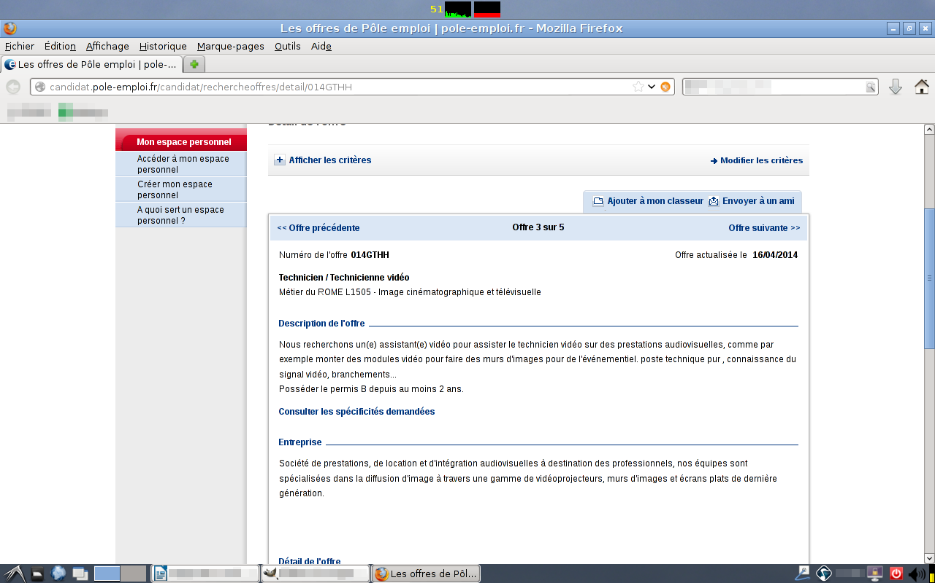

Annexe2 – Offre d'emploi numéro 014GTHH issue du site http://www.pole-emploi.fr/

